20231310ZK3

如图所示，实线为－*Q*点电荷产生电场的电场线，虚线是a、b、c三个带电粒子以相同初速度从*O*点分别射入后的运动轨迹，其中虚线*OB*是以－*Q*为圆心的圆弧。已知a、b、c三个粒子的电荷量相等、电性未知，粒子只在－*Q*产生的静电力作用下运动，则(　　)

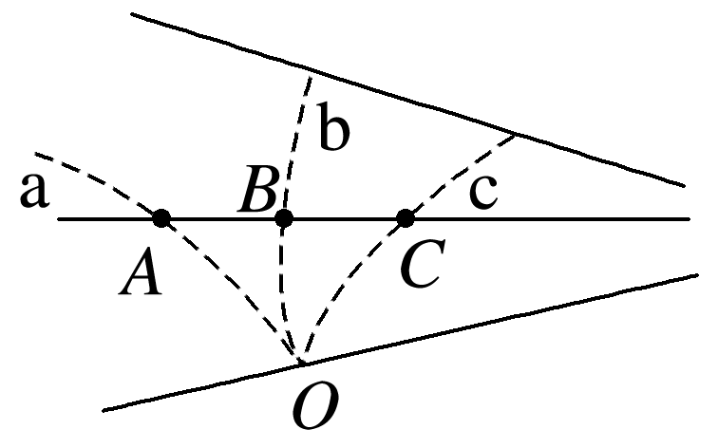

A．粒子a带负电，b不带电，c带正电

B．运动中，粒子b的动能减小、c的动能增大

C．粒子b、c均带正电，射入时b的动能大于c的动能

D．运动中，粒子a的电势能减小，c的电势能增大